2019年江苏省无锡市厚桥中学中考数学一模试卷
一．选择题（共10小题，满分30分，每小题3分）
1．3的相反数是（ ）
A．﹣3 B．3 C． D．﹣
2．下列运算：其中结果正确的个数为（ ）
①a²•a³＝a⁶
②（a³）²＝a⁶
③（ab）³＝a³b³
④a⁵÷a⁵＝a
A．1 B．2 C．3 D．4
3．下列图形中，既是轴对称图形又是中心对称图形的是（ ）
A． B． C． D．
4．我国研制的“曙光3000超级服务器”排在全世界运算速度最快的500台高性能计算机的第80位，它的峰值速度达到每秒403 200 000 000次，用科学记数法表示它的峰值计算速度为每秒（ ）
A．0.4032×1012次 B．403.2×10⁹次
C．4.032×10¹¹次 D．4.032×10⁸次
5．一个正多边形的每一个外角都等于45°，则这个多边形的边数为（ ）
A．4 B．6 C．8 D．10
6．把抛物线y＝﹣2x²向上平移1个单位，再向右平移1个单位，得到的抛物线是（ ）
A．y＝﹣2（x+1）²+1 B．y＝﹣2（x﹣1）²+1
C．y＝﹣2（x﹣1）²﹣1 D．y＝﹣2（x+1）²﹣1
7．某药品经过两次降价，每瓶零售价由168元降为108元，已知两次降价的百分率相同，设每次降价的百分率为x，根据题意列方程得（ ）
A．168（1﹣x）²＝108 B．168（1﹣x²）＝108
C．168（1﹣2x）＝108 D．168（1+x）²＝108
8．如图，由5个完全相同的小正方体组合成一个立体图形，它的左视图是（ ）
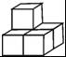
A．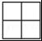 B．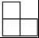 C．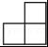 D．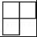
9．反比例函数y＝的图象如图所示，以下结论：
①常数m＜﹣2；
②若A（﹣1，h），B（2，k）在图象上，则h＜k；
③y随x的增大而减小；
④若P（x，y）在图象上，则P'（﹣x，﹣y）也在图象上．
其中正确的是（ ）
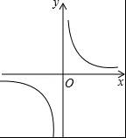
A．①② B．③④ C．②③ D．②④
10．平面直角坐标系中，已知平行四边形ABCD的三个顶点的坐标分别是A（m，n），B（﹣2，1），C（﹣m，﹣n），则点D的坐标是（ ）
A．（2，﹣1） B．（﹣2，﹣1） C．（﹣1，2） D．（﹣1，﹣2）
二．填空题（共8小题，满分16分，每小题2分）
11．如果某数的一个平方根是﹣5，那么这个数是 ．
12．函数y＝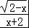中，自变量x的取值范围是 ．
13．因式分解：2x³﹣8x＝ ．
14．如图，用圆心角为120°，半径为6cm的扇形纸片卷成一个圆锥形无底纸帽，则这个纸帽的高是 cm．
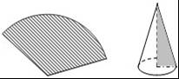
15．如图，已知函数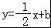和y＝kx的图象交于点P（﹣4，﹣2），则根据图象可得关于x的不等式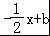＞kx的解集为 ．
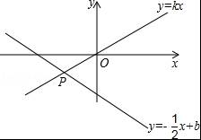
16．如图，AB是⊙O的直径，点C、D在圆上，∠D＝65°，则∠BAC等于 度．
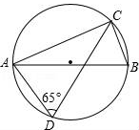
17．如图，在中国象棋的残局上建立平面直角坐标系，如果“相”和“兵”的坐标分别是（3，﹣1）和（﹣3，1），那么“卒”的坐标为 ．
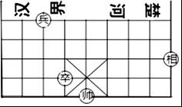
18．已知：如图，在Rt△ABC中，BC＝AC＝2，点M是AC边上一动点，连接BM，以CM为直径的⊙O交BM于N，则线段AN的最小值为 ．
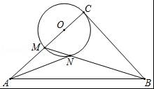
三．解答题（共10小题，满分84分）
19．（8分）（1）计算：；
（2）化简：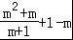．
20．（8分）（1）解方程：x²﹣6x+4＝0；
（2）解不等式组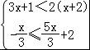
21．（8分）某校为了解学生对“第二十届中国哈尔滨冰雪大世界”主题景观的了解情况，在全体学生中随机抽取了部分学生进行调查，并把调查结果绘制成如图的不完整的两幅统计图：
（1）本次调查共抽取了多少名学生；
（2）通过计算补全条形图；
（3）若该学校共有750名学生，请你估计该学校选择“比较了解”项目的学生有多少名？
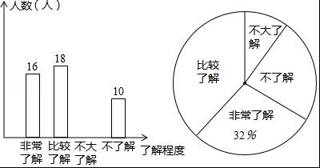
22．（8分）初三年（4）班要举行一场毕业联欢会，主持人同时转动下图中的两个转盘（每个转盘分别被四等分和三等分），由一名同学在转动前来判断两个转盘上指针所指的两个数字之和是奇数还是偶数，如果判断错误，他就要为大家表演一个节目；如果判断正确，他可以指派别人替自己表演节目．现在轮到小明来选择，小明不想自己表演，于是他选择了偶数．
小明的选择合理吗？从概率的角度进行分析（要求用树状图或列表方法求解）
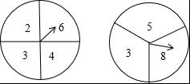
23．（8分）海岛A的周围8 nmile 内有暗礁，渔船跟踪鱼群由西向东航行，在点B处测得海岛A位于北偏东67°，航行12nmlie到达C点，又测得小岛A在北偏东45°方向上．如果渔船不改变航线继续向东航行，那么它有没有触礁的危险？请说明理由．（参考数据：sin67°≈，cos67°，tan67°≈）
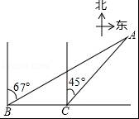
24．（8分）如图，AB是⊙O的直径，AC是⊙O的切线，切点为A，BC交⊙O于点D，点E是AC的中点．
（1）试判断直线DE与⊙O的位置关系，并说明理由．
（2）若⊙O半径为2，∠B＝60°，求图中阴影部分的面积．
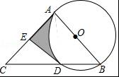
25．（8分）如图，在平面直角坐标系中，点O为坐标原点，已知△ABC三个定点坐标分别为A（﹣4，1），B（﹣3，3），C（﹣1，2）．
（1）画出△ABC关于x轴对称的△A₁B₁C₁，点A，B，C的对称点分别是点A₁、B₁、C₁，直接写出点A₁，B₁，C₁的坐标：A₁（ ， ），B₁（ ， ），C₁（ ， ）；
（2）画出点C关于y轴的对称点C₂，连接C₁C₂，CC₂，C₁C，并直接写出△CC₁C₂的面积是 ．
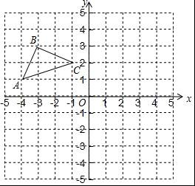
26．（8分）如图1，抛物线y＝x²+（m﹣2）x﹣2m（m＞0）与x轴交于A、B两点（A在B左边），与y轴交于点C．连接AC、BC，D为抛物线上一动点（D在B、C两点之间），OD交BC于E点．
（1）若△ABC的面积为8，求m的值；
（2）在（1）的条件下，求的最大值；
（3）如图2，直线y＝kx+b与抛物线交于M、N两点（M不与A重合，M在N左边），连MA，作NH⊥x轴于H，过点H作HP∥MA交y轴于点P，PH交MN于点Q，求点Q的横坐标．
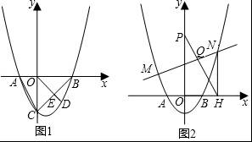
27．如图，某日的钱塘江观潮信息如图：
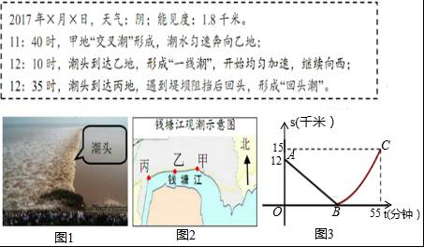
按上述信息，小红将“交叉潮”形成后潮头与乙地之间的距离s（千米）与时间t（分钟）的函数关系用图3表示，其中：“11：40时甲地‘交叉潮’的潮头离乙地12千米”记为点A（0，12），点B坐标为（m，0），曲线BC可用二次函数s＝t²+bt+c（b，c是常数）刻画．
（1）求m的值，并求出潮头从甲地到乙地的速度；
（2）11：59时，小红骑单车从乙地出发，沿江边公路以0.48千米/分的速度往甲地方向去看潮，问她几分钟后与潮头相遇？
（3）相遇后，小红立即调转车头，沿江边公路按潮头速度与潮头并行，但潮头过乙地后均匀加速，而单车最高速度为0.48千米/分，小红逐渐落后．问小红与潮头相遇到落后潮头1.8千米共需多长时间？（潮水加速阶段速度v＝v₀+（t﹣30），v₀是加速前的速度）．
28．已知：BD为⊙O的直径，O为圆心，点A为圆上一点，过点B作⊙O的切线交DA的延长线于点F，点C为⊙O上一点，且AB＝AC，连接BC交AD于点E，连接AC．
（1）如图1，求证：∠ABF＝∠ABC；
（2）如图2，点H为⊙O内部一点，连接OH，CH若∠OHC＝∠HCA＝90°时，求证：CH＝DA；
（3）在（2）的条件下，若OH＝6，⊙O的半径为10，求CE的长．
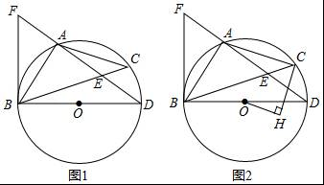

2019年江苏省无锡市厚桥中学中考数学一模试卷
参考答案与试题解析
一．选择题（共10小题，满分30分，每小题3分）
1．【分析】依据相反数的定义回答即可．
【解答】解：3的相反数是﹣3．
故选：A．
【点评】本题主要考查的是相反数的定义，掌握相反数的定义是解题的关键．
2．【分析】根据同底数幂的除法与乘法、幂的乘方和积的乘方计算解答即可．
【解答】解：①a²•a³＝a⁵，错误；
②（a³）²＝a⁶，正确；
③（ab）³＝a³b³，正确；
④a⁵÷a⁵＝1，错误；
故选：B．
【点评】此题考查同底数幂的除法与乘法、幂的乘方和积的乘方问题，关键是根据同底数幂的除法与乘法、幂的乘方和积的乘方的法则解答．
3．【分析】根据轴对称图形与中心对称图形的概念求解．
【解答】解：A、不是轴对称图形，是中心对称图形，故此选项错误；
B、不是轴对称图形，是中心对称图形，故此选项错误；
C、是轴对称图形，不是中心对称图形，故此选项错误；
D、是轴对称图形，也是中心对称图形，故此选项正确．
故选：D．
【点评】此题主要考查了中心对称图形与轴对称图形的概念．轴对称图形的关键是寻找对称轴，图形两部分折叠后可重合，中心对称图形是要寻找对称中心，旋转180度后两部分重合．
4．【分析】在实际生活中，许多比较大的数，我们习惯上都用科学记数法表示，使书写、计算简便．
确定a×10^{n}（1≤|a|＜10，n为整数）中n的值是易错点，由于403 200 000 000有12位，所以可以确定n＝12﹣1＝11．
【解答】解：403 200 000 000＝4.032×10¹¹．
故选：C．
【点评】把一个数M记成a×10^{n}（1≤|a|＜10，n为整数）的形式，这种记数的方法叫做科学记数法．规律：
（1）当|a|≥1时，n的值为a的整数位数减1；
（2）当|a|＜1时，n的值是第一个不是0的数字前0的个数，包括整数位上的0．
5．【分析】根据多边形的外角和是360度即可求得外角的个数，即多边形的边数．
【解答】解：多边形的边数为：360÷45＝8．
故选：C．
【点评】本题主要考查了多边形的外角和定理，理解多边形外角和中外角的个数与正多边形的边数之间的关系，是解题关键．
6．【分析】易得原抛物线的顶点及平移后新抛物线的顶点，根据平移不改变二次项系数利用顶点式可得抛物线解析式．
【解答】解：∵函数y＝﹣2x²的顶点为（0，0），
∴向上平移1个单位，再向右平移1个单位的顶点为（1，1），
∴将函数y＝﹣2x²的图象向上平移1个单位，再向右平移1个单位，得到抛物线的解析式为y＝﹣2（x﹣1）²+1，
故选：B．
【点评】考查二次函数的平移情况，二次函数的平移不改变二次项的系数；关键是根据上下平移改变顶点的纵坐标，左右平移改变顶点的横坐标得到新抛物线的顶点．
7．【分析】设每次降价的百分率为x，根据降价后的价格＝降价前的价格（1﹣降价的百分率），则第一次降价后的价格是168（1﹣x），第二次后的价格是168（1﹣x）²，据此即可列方程求解．
【解答】解：设每次降价的百分率为x，根据题意得：
168（1﹣x）²＝108．
故选：A．
【点评】此题主要考查了一元二次方程的应用，关键是根据题意找到等式两边的平衡条件，这种价格问题主要解决价格变化前后的平衡关系，列出方程即可．
8．【分析】找到从左面看所得到的图形即可，注意所有的看到的棱都应表现在左视图中．
【解答】解：从左面看易得第一层有2个正方形，第二层最左边有一个正方形．
故选：B．
【点评】本题考查了三视图的知识，左视图是从物体的左面看得到的视图．
9．【分析】根据反比例函数的性质得到m＞0，则可对①③进行判断；根据反比例函数图象上点的坐标特征对③④进行判断．
【解答】解：∵反比例函数图象经过第一、三象限，
∴m＞0，所以①错误；
在每一象限，y随x的增大而减小，所以③错误；
∵A（﹣1，h），B（2，k）在图象上，
∴h＝﹣m，k＝，
而m＞0，
∴h＜k，所以②正确；
∵m＝xy＝（﹣x）•（﹣y），
∴若P（x，y）在图象上，则P'（﹣x，﹣y）也在图象上，所以④正确．
故选：D．
【点评】本题考查了反比例函数图象上点的坐标特征：反比例函数y＝（k为常数，k≠0）的图象是双曲线，图象上的点（x，y）的横纵坐标的积是定值k，即xy＝k．
10．【分析】由点的坐标特征得出点A和点C关于原点对称，由平行四边形的性质得出D和B关于原点对称，即可得出点D的坐标．
【解答】解：∵A（m，n），C（﹣m，﹣n），
∴点A和点C关于原点对称，
∵四边形ABCD是平行四边形，
∴D和B关于原点对称，
∵B（2，﹣1），
∴点D的坐标是（﹣2，1）．
故选：A．
【点评】本题考查了平行四边形的性质、关于原点对称的点的坐标特征；熟练掌握平行四边形的性质，得出D和B关于原点对称是解决问题的关键．
二．填空题（共8小题，满分16分，每小题2分）
11．【分析】利用平方根定义即可求出这个数．
【解答】解：如果某数的一个平方根是﹣5，那么这个数是25，
故答案为：25
【点评】此题考查了平方根，熟练掌握平方根定义是解本题的关键．
12．【分析】由二次根式中被开方数为非负数且分母不等于零求解可得．
【解答】解：根据题意，得：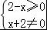，
解得：x≤2且x≠﹣2，
故答案为：x≤2且x≠﹣2．
【点评】本题主要考查函数自变量的取值范围，函数自变量的范围一般从三个方面考虑：
（1）当函数表达式是整式时，自变量可取全体实数；
（2）当函数表达式是分式时，考虑分式的分母不能为0；
（3）当函数表达式是二次根式时，被开方数非负．
13．【分析】先提公因式2x，分解成2x（x²﹣4），而x²﹣4可利用平方差公式分解．
【解答】解：2x³﹣8x＝2x（x²﹣4）＝2x（x+2）（x﹣2）．
故答案为：2x（x+2）（x﹣2）．
【点评】本题考查了提公因式法，公式法分解因式，先提取公因式后再利用平方差公式继续进行因式分解，分解因式一定要彻底．
14．【分析】先利用弧长公式得到圆心角为120°，半径为6cm的扇形的弧长＝4π，根据圆锥的侧面展开图为扇形，扇形的弧长等于圆锥的底面圆的周长，则可计算出圆锥的底面圆的半径为2，然后根据勾股定理可计算出圆锥的高．
【解答】解：∵圆心角为120°，半径为6cm的扇形的弧长＝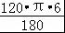＝4π，
∴圆锥的底面圆的周长为4π，
∴圆锥的底面圆的半径为2，
∴这个纸帽的高＝＝4（cm）．
故答案为4．
【点评】本题考查了圆锥的计算：圆锥的侧面展开图为扇形，扇形的弧长等于圆锥的底面圆的周长，扇形的半径等于圆锥的母线长．也考查了弧长公式和勾股定理．
15．【分析】观察函数图象得到当x＜﹣4时，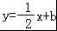的图象都在y＝kx的图象上方，即＞kx．
【解答】解：当x＜﹣4时，的图象都在y＝kx的图象上方，
所以关于x的不等式＞kx的解集为x＜﹣4．
故答案为：x＜﹣4．
【点评】本题考查了一次函数与一元一次不等式：从函数的角度看，就是寻求使一次函数y＝ax+b的值大于（或小于）0的自变量x的取值范围；从函数图象的角度看，就是确定直线y＝kx+b在x轴上（或下）方部分所有的点的横坐标所构成的集合．
16．【分析】由AB是⊙O的直径，根据半圆（或直径）所对的圆周角是直角，即可求得∠ACB的度数，又由∠D＝65°，即可求得∠B的度数，然后根据在同圆或等圆中，同弧或等弧所对的圆周角相等，即可求得∠BAC的度数．
【解答】解：∵AB是⊙O的直径，
∴∠ACB＝90°，
∵∠D＝65°，∠B与∠D是对的圆周角，
∴∠D＝∠B＝65°，
∴∠BAC＝90°﹣∠B＝25°．
故答案为：25．
【点评】此题考查了圆周角定理．此题比较简单，解题的关键是掌握半圆（或直径）所对的圆周角是直角与在同圆或等圆中，同弧或等弧所对的圆周角相等定理的应用．
17．【分析】首先根据“相”和“兵”的坐标确定原点位置，然后建立坐标系，进而可得“卒”的坐标．
【解答】解：“卒”的坐标为（﹣2，﹣2），
故答案为：（﹣2，﹣2）．
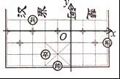
【点评】此题主要考查了坐标确定位置，关键是正确确定原点位置．
18．【分析】如图1，连接CN，根据CM是⊙O的直径，得到∠CNM＝90°，根据邻补角的定义得到∠CNB＝90°，根据圆周角定理得到点N在以BC为直径的⊙O′上，推出当点O′、N、A共线时，AN最小，如图2，根据勾股定理即可得到结论．
【解答】解：如图1，连接CN，
∵CM是⊙O的直径，
∴∠CNM＝90°，
∴∠CNB＝90°，
∴点N在以BC为直径的⊙O′上，
∵⊙O′的半径为1，
∴当点O′、N、A共线时，AN最小，如图2，
在Rt△AO′C中，∵O′C＝1，AC＝2，
∴O′A＝＝，
∴AN＝AO′﹣O′N＝﹣1，
即线段AN长度的最小值为﹣1．
故答案为﹣1．
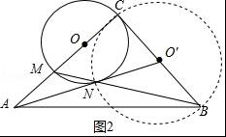
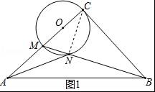
【点评】本题考查了圆周角定理，勾股定理，等腰直角三角形，熟练掌握圆周角定理和等腰直角三角形的性质；会利用勾股定理计算线段的长．解决本题的关键是确定N点运动的规律，从而把问题转化为圆外一点到圆上一点的最短距离问题．
三．解答题（共10小题，满分84分）
19．【分析】（1）根据负整数指数幂的意义，零指数幂的意义以及特殊角锐角三角函数的定义即可求出答案．
（2）根据分式的运算法则即可求出答案．
【解答】解：（1）原式＝1+1﹣3＝﹣1；
（2）原式＝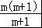+1﹣m
＝m+1﹣m
＝1．
【点评】本题考查学生的运算能力，解题的关键是熟练运用运算法则，本题属于基础题型．
20．【分析】（1）根据一元二次方程的解法即可求出答案．
（2）根据不等式组的解法即可求出答案．
【解答】解：（1）△＝36﹣16＝20
∴x＝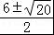＝3±
（2）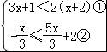
由①得：x＜3
由②得：x≥﹣1
∴﹣1≤x＜3
【点评】本题考查学生运算能力，解题的关键是熟练运用方程以及不等式组的解法，本题属于基础题型．
21．【分析】（1）用非常了解的人数除以所占的百分比即可求出本次调查共抽取的总人数；
（2）用总人数减去其它了解程度的人数求出不大了解的人数，从而补全统计图；
（3）用该学校的总人数乘以比较了解的人数所占的百分比，即可得出答案．
【解答】解：（1）本次调查共抽取的学生数是：16÷32%＝50（名）；

（2）不大了解的人数有50﹣16﹣18﹣10＝6（名），
补图如下：
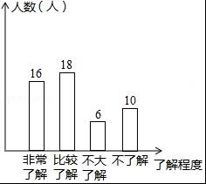

（3）根据题意得：
750×＝270（名），
答：该学校选择“比较了解”项目的学生有270名．
【点评】本题考查的是条形统计图的综合运用．读懂统计图，从统计图中得到必要的信息是解决问题的关键．条形统计图能清楚地表示出每个项目的数据．
22．【分析】依据题意先用列表法或画树状图法分析所有等可能的出现结果，然后根据概率公式分别求出两个数字之和是奇数与是偶数的概率，根据概率的大小即可判断小明的选择是否合理．
【解答】解：小明的选择不合理；
列表得
 | 2 | 3 | 4 | 6
3 | 5 | 6 | 7 | 9
5 | 7 | 8 | 9 | 11
8 | 10 | 11 | 12 | 14
∴共出现12中等可能的结果，
其中出现奇数的次数是7次，概率为，
出现偶数的次数为5次，概率为，
∵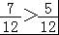，即出现奇数的概率较大，
∴小明的选择不合理．
【点评】本题考查的是用列表法或画树状图法求概率．列表法或画树状图法可以不重复不遗漏的列出所有可能的结果，适合于两步完成的事件．注意哪个概率大，选择哪个的可能性就大．用到的知识点为：概率＝所求情况数与总情况数之比．
23．【分析】作AD⊥BC，交BC的延长线于D，设AD为xnmile，根据正切的概念用x分别表示出BD、CD，根据题意列出方程，解方程即可．
【解答】解：作AD⊥BC，交BC的延长线于D，
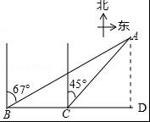
设AD为xnmile，
由题意得，∠B＝90°﹣67°＝23°，∠ACD＝90°﹣45°＝45°，
则CD＝AD•tan45°＝x，BD＝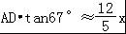，
BD﹣CD＝BC，
由题意得，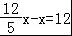，
解得x＝，
∵8nmile＜nmile，
∴渔船没有触礁的危险．
【点评】本题考查的是解直角三角形的应用﹣方向角问题，正确标注方向角、熟记锐角三角函数的概念是解题的关键．
24．【分析】（1）连接OD，OE，AD，证明△OAE≌△ODE，可得∠ODE＝∠OAE＝90°，即OD⊥ED，所以直线DE与⊙O相切；
（2）根据阴影部分的面积＝四边形AEDO的面积﹣扇形AOD的面积，即可得出图中阴影部分的面积．
【解答】解：（1）直线DE与⊙O相切，理由如下：
如图，连接OD，OE，AD，
∵AB是⊙O的直径，
∴∠ADB＝∠ADC＝90°，
∵点E是AC的中点，
∴AE＝DE，
∵AC是⊙O的切线，切点为A，
∴∠OAE＝90°，
∵OA＝OD，OE＝OE，
∴△OAE≌△ODE（SSS），
∴∠ODE＝∠OAE＝90°，即OD⊥ED，
∴直线DE与⊙O相切．
（2）∵⊙O半径为2，∠B＝60°，∠BAC＝90°，
∴AC＝4，∠AOD＝2∠B＝120°，
∴AE＝AC＝，
∴图中阴影部分的面积＝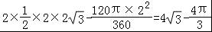．
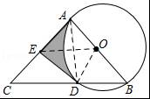
【点评】本题考查圆的切线的性质，扇形面积的计算，解题的关键是熟练掌握圆的切线的性质．
25．【分析】（1）分别作出点A、B、C关于x轴的对称点，再顺次连接可得；
（2）作出点C关于y轴的对称点，然后连接得到三角形，根据面积公式计算可得．
【解答】解：（1）如图所示，△A₁B₁C₁即为所求．
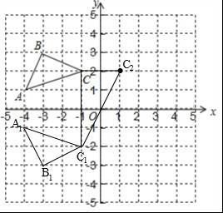
A₁（﹣4，﹣1）B₁（﹣3，﹣3），C₁（﹣1，﹣2），
故答案为：﹣4、﹣1、﹣3、﹣3、﹣1、﹣2；

（2）如图所示，△CC₁C₂的面积是×2×4＝4，
故答案为：4．
【点评】本题主要考查作图﹣轴对称变换，解题的关键是熟练掌握轴对称变换的定义和性质．
26．【分析】（1）将A、B、C三点坐标表示为线段长，OA＝m，OB＝2，OC＝2m，然后根据面积公式建立关于m的方程，解方程即可；
（2）过点D作DF∥OC，可以通过平行构造八字型的相似关系，将DE与OE的比转换为DF与OC的比，OC为定值，所以设点D坐标，表示DF线段长度，从而得到表示线段长度之比的二次函数关系式，转换成顶点式，则的最大值可求；
（3）分析条件AM∥PH可知应有等角，所以从M、Q向x轴作垂直，构造相似，利用直线解析式设M、N、Q三点坐标，将直线与抛物线解析式联立，用韦达定理表示x₁+x₂，x₁x₂，根据相似关系建立参数方程，因式分解讨论取值．
【解答】解：（1）y＝x²+（m﹣2）x﹣2m＝（x+m）（x﹣2）
令y＝0，则（x+m）（x﹣2）＝0，解得x₁＝﹣m，x₂＝2
∴A（﹣m，0）、B（2，0）
令x＝0，则y＝﹣2m
∴C（0，﹣2m）
∴AB＝2+m，OC＝2m
∵S_{△ABC}＝×（2+m）×2m＝8，解得m₁＝2，m₂＝﹣4
∵m＞0
∴m＝2
（2）如图1，过点D作DF∥y轴交BC于F
由（1）可知：m＝2
∴抛物线的解析式为y＝x²﹣4
∴B（2，0）、C（0，﹣4）
∴直线BC的解析式为y＝2x﹣4
设D（t，t²﹣4），则F（t，2t﹣4）
∴DF＝2t﹣4﹣（t²﹣4）＝﹣t²+2t，OC＝4
∵DF∥y轴
∴＝＝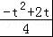＝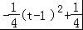
当t＝1时，∵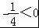，
∴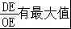，此时D（1，﹣3）．

（3）设M（x₁，kx₁+b）、N（x₂，kx₂+b）
联立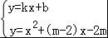，整理得x²+（m﹣2﹣k）x﹣2m﹣b＝0
∴x₁+x₂＝2+k﹣m，x₁x₂＝﹣2m﹣b
设点Q的横坐标为n，则Q（n，kn+b）
∵MA∥PH
如图2，过点M作MK⊥x轴于K，过点Q作QL⊥x轴于L
∵△MKA∽△QLH
∴＝即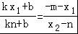，整理得kx₁x₂+b（x₁+x₂）+kmn+bm﹣bn＝0
∴k（﹣2m﹣b）+b（2+k﹣m）+kmn+bm﹣bn＝0
∴（km﹣b）（n﹣2）＝0
①当km﹣b＝0，此时直线为y＝k（x+m），过点A（﹣m，0），不符合题意
②当n﹣2＝0，此时n＝2，Q点的横坐标为2．
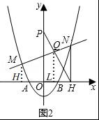
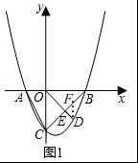
【点评】此题考查了因式分解，相似构造，一元二次方程根与系数之间的关系，二次函数的极值求法以及一次函数与二次函数的关系，前两问属于常规问题，难度不大，解法比较常见，第三问难度较大，条件中没有已知数值，需要学生设多个参数，用韦达定理和因式分解的方法来解决问题，难度较大．
27．【分析】（1）由题意可知：经过30分钟后到达乙地，从而可知m＝30，由于甲地到乙地是匀速运动，所以利用路程除以时间即可求出速度；
（2）由于潮头的速度为0.4千米/分钟，所以到11：59时，潮头已前进19×0.4＝7.6千米，设小红出发x分钟，根据题意列出方程即可求出x的值，
（3）先求出s的解析式，根据潮水加速阶段的关系式，求出潮头的速度达到单车最高速度0.48千米/分钟时所对应的时间t，从而可知潮头与乙地之间的距离s，设她离乙地的距离为s₁，则s₁与时间t的函数关系式为s₁＝0.48t+h（t≥35），当t＝35时，s₁＝s＝，从而可求出h的值，最后潮头与小红相距1.8千米时，即s﹣s₁＝1.8，从而可求出t的值，由于小红与潮头相遇后，按潮头速度与潮头并行到达乙地用时6分钟，共需要时间为6+50﹣30＝26分钟，
【解答】解：（1）由题意可知：m＝30；
∴B（30，0），
潮头从甲地到乙地的速度为：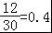千米/分钟；

（2）∵潮头的速度为0.4千米/分钟，
∴到11：59时，潮头已前进19×0.4＝7.6千米，
设小红出发x分钟与潮头相遇，
∴0.4x+0.48x＝12﹣7.6，
∴x＝5
∴小红5分钟与潮头相遇，

（3）把B（30，0），C（55，15）代入s＝t²+bt+c，
解得：b＝﹣，c＝﹣，
∴s＝t²﹣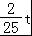﹣
∵v₀＝0.4，
∴v＝（t﹣30）+，
当潮头的速度达到单车最高速度0.48千米/分钟，
此时v＝0.48，
∴0.48＝（t﹣30）+，
∴t＝35，
当t＝35时，
s＝t²﹣﹣＝，
∴从t＝35分（12：15时）开始，潮头快于小红速度奔向丙地，小红逐渐落后，但小红仍以0.48千米/分的速度匀速追赶潮头．
设她离乙地的距离为s₁，则s₁与时间t的函数关系式为s₁＝0.48t+h（t≥35），
当t＝35时，s₁＝s＝，代入可得：h＝﹣，
∴s₁＝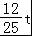﹣
最后潮头与小红相距1.8千米时，即s﹣s₁＝1.8，
∴t²﹣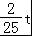﹣﹣+＝1.8
解得：t＝50或t＝20（不符合题意，舍去），
∴t＝50，
小红与潮头相遇后，按潮头速度与潮头并行到达乙地用时6分钟，
∴共需要时间为6+50﹣30＝26分钟，
∴小红与潮头相遇到潮头离她1.8千米外共需要26分钟，
【点评】本题考查二次函数的实际应用，涉及一次函数的应用，一元二次方程的解法，待定系数法求解析式等知识，综合程度较高，属于中等题型．
28．【分析】（1）由BD为⊙O的直径，得到∠D+∠ABD＝90°，根据切线的性质得到∠FBA+∠ABD＝90°，根据等腰三角形的性质得到∠C＝∠ABC，等量代换即可得到结论；
（2）如图2，连接OC，根据平行线的判定和性质得到∠ACO＝∠COH，根据等腰三角形的性质得到∠OBC＝∠OCB，∠ABC+∠CBO＝∠ACB+∠OCB，根据相似三角形的性质即可得到结论；
（3）根据相似三角形的性质得到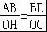＝2，根据勾股定理得到AD＝＝16，根据全等三角形的性质得到BF＝BE，AF＝AE，根据射影定理得到AF＝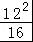＝9，根据相交弦定理即可得到结论．
【解答】解：（1）∵BD为⊙O的直径，
∴∠BAD＝90°，
∴∠D+∠ABD＝90°，
∵FB是⊙O的切线，
∴∠FBD＝90°，
∴∠FBA+∠ABD＝90°，
∴∠FBA＝∠D，
∵AB＝AC，
∴∠C＝∠ABC，
∵∠C＝∠D，
∴∠ABF＝∠ABC；
（2）如图2，连接OC，
∵∠OHC＝∠HCA＝90°，
∴AC∥OH，
∴∠ACO＝∠COH，
∵OB＝OC，
∴∠OBC＝∠OCB，
∴∠ABC+∠CBO＝∠ACB+∠OCB，
即∠ABD＝∠ACO，
∴∠ABC＝∠COH，
∵∠H＝∠BAD＝90°，
∴△ABD∽△HOC，
∴＝＝2，
∴CH＝DA；
（3）由（2）知，△ABD∽△HOC，
∴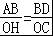＝2，
∵OH＝6，⊙O的半径为10，
∴AB＝2OH＝12，BD＝20，
∴AD＝＝16，
在△ABF与△ABE中，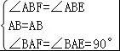，
∴△ABF≌△ABE，
∴BF＝BE，AF＝AE，
∵∠FBD＝∠BAD＝90°，
∴AB²＝AF•AD，
∴AF＝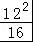＝9，
∴AE＝AF＝9，
∴DE＝7，BE＝＝15，
∵AD，BC交于E，
∴AE•DE＝BE•CE，
∴CE＝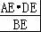＝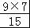＝．
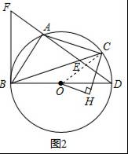
【点评】本题考查了切线的性质，圆周角定理，全等三角形的判定和性质，相似三角形的判定和性质，平行线的性质，勾股定理，射影定理，相交弦定理，正确的识别图形是解题的关键．

